**台科設計系畢展的心得報告**

**A10515003—鄧鵬宇**

1. **PEBLO 卵石家族**

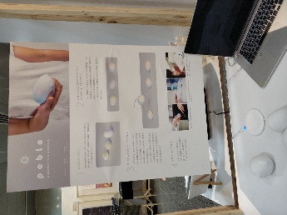一眼看上去可能完全不曉得這是個什麽東西，但是卻是一個挺有趣的小部件，雖然沒什麽大用處，但是在手上把玩能夠有所反應作爲一種減壓玩具來説非常合適。

缺點覺得可能在一體成型外形上如果要更換電池之類的或許有困難，抑或是采用了無綫充電也説不定，不過成本會是個問題。

1. **Roomii 嚕米**

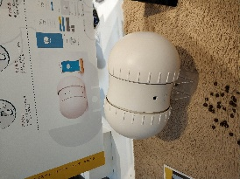寵物玩具市場算是個新興市場，而且智能化的寵物玩具是未來發展的潮流，遠程遙控監控家裏的寵物這一賣點，我覺得是很確定的，在設計上去看外形也很牢固可靠，不會傷害到寵物，圓潤的外形也能夠保護自己不受傷害。

如果被寵物叼走到無法遙控的地方或許會找不到。

1. **Flozy 寧鯨**

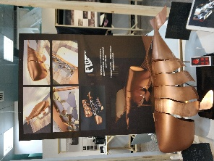一進去就看到這樣一個很大的擺設，可以説是藝術品，有點禪意的意思，活動也很流暢。頗有些機械朋克感。

聲音上可能有些奇怪，也可能是場館噪音的關係，鯨魚發出的聲音略微感覺有點嘈雜，如果可以設置一些輕音樂鋼琴曲之類的配合聲音會更好。